Проект
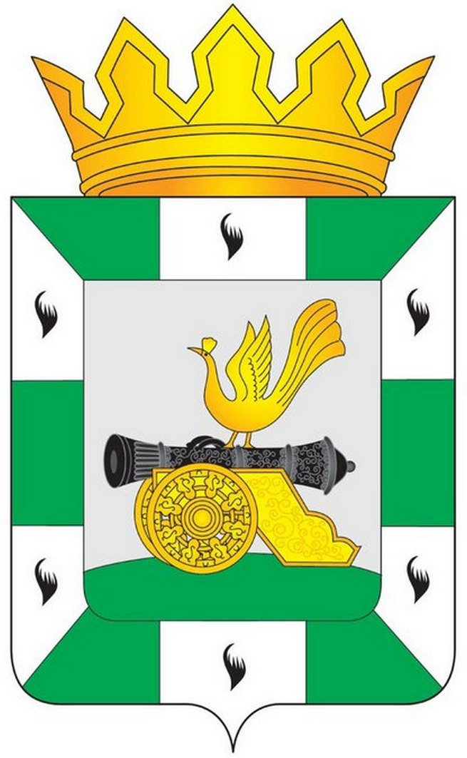
МУНИЦИПАЛЬНОЕ ОБРАЗОВАНИЕ
«СМОЛЕНСКИЙ РАЙОН» СМОЛЕНСКОЙ ОБЛАСТИ

СМОЛЕНСКАЯ РАЙОННАЯ ДУМА

РЕШЕНИЕ

от 26 сентября 2014 года №
О взаимодействии органов местного самоуправления муниципальных образований сельских поселений Смоленского района Смоленской области и Контрольно-ревизионной комиссии муниципального образования «Смоленский район» Смоленской области

Заслушав информацию председателя Контрольно-ревизионной комиссии муниципального образования «Смоленский район» Смоленской Шпаковой Е.А. о взаимодействии органов местного самоуправления муниципальных образований сельских поселений Смоленского района Смоленской области и Контрольно-ревизионной комиссии муниципального образования «Смоленский район» Смоленской области, руководствуясь Федеральным законом от 06 октября 2003 года № 131-ФЗ «Об общих принципах организации местного самоуправления в Российской Федерации», Федеральным законом от 07 февраля 2011 года № 6-ФЗ «Об общих принципах организации и деятельности контрольно-счетных органов субъектов Российской Федерации и муниципальных образований», Уставом муниципального образования «Смоленский район» Смоленской области, Смоленская районная Дума
РЕШИЛА:
Информацию председателя Контрольно-ревизионной комиссии муниципального образования «Смоленский район» Смоленской Шпаковой Е.А. о взаимодействии органов местного самоуправления муниципальных образований сельских поселений Смоленского района Смоленской области и Контрольно-ревизионной комиссии муниципального образования «Смоленский район» Смоленской области принять к сведению.

Глава
муниципального образования
«Смоленский район»
Смоленской области Ю.Г. Давыдовский

